elka® esb Standard (elka strong board)

elka-Holzwerke

Eigenschaften

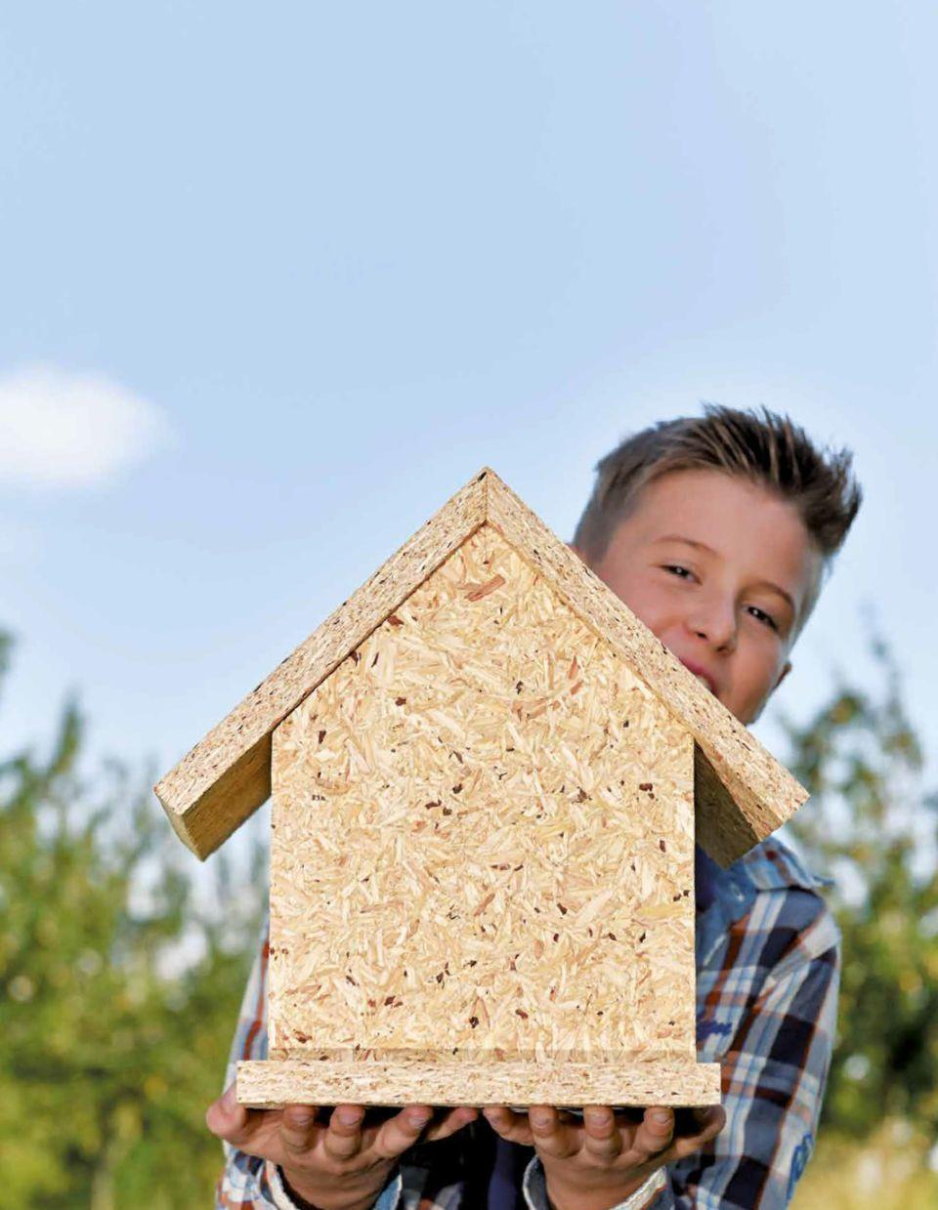

Farbton

natur

Oberfläche

geschliffen

Werkstoff

Holz

Breite (mm)

500,00 - 2.060,00

Länge (mm)

1.200,00 - 5.200,00

Stärke (mm)

9,00 - 30,00

Brandverhalten

D-s2, d0

Formaldehydemission nach EN 717-2

E1

Holzart

Fichte

Kantenausführung

gerade, Nut und Feder

Biegefestigkeit (N/mm²)

12,00 - 18,00

Schallabsorptionsgrad

0,10 - 0,25

Wärmeleitfähigkeit (W/(m\*K))

0,12

Als Unterdeckplatte einsetzbar

Ja

Altholzfrei

Ja

Format stumpf

259.5 cm x 125 cm, 280 / 300 cm x 125 cm in 15 mm

Großformat stumpf

520 cm x 206 cm in 9 / 12 / 15 / 18 / 22 / 25 mm

Sonderformate auf Anfrage

Ja